REVISTA PRESEI

3 septembrie 2014

Pagina | Publicaţie | Titlu
2 | PUTEREA | Fondurile europene - oportunitatea unui loc de muncă pentru categoriile sociale defavorizate
3 | Agerpres | Fondurile europene - oportunitatea unui loc de muncă pentru categoriile sociale defavorizate
4 | www.ziareonline.ro | Fondurile europene - oportunitatea unui loc de muncă pentru categoriile sociale defavorizate
5 | www.index-stiri.ro | Fondurile europene - oportunitatea unui loc de muncă pentru categoriile sociale defavorizate
5 | www.ziarelive.ro | Fondurile europene - oportunitatea unui loc de muncă pentru categoriile sociale defavorizate
6 | PUTEREA | Direcţia de Sănătate Publică București face apel pentru donare de sânge, având în vedere deficitul din spitale
7 | EVZ | Inspectorul general adjunct şcolar de la ISJ Cluj reţinut de DNA şi este PROPUS pentru arestare. Procurorii susţin că oficialul a luat MITĂ 10.000 de euro pentru bacalaureat

PUTEREA

http://www.puterea.ro/social/fondurile-europene-oportunitatea-unui-loc-de-munca-pentru-categoriile-sociale-defavorizate-99332.html

Fondurile europene - oportunitatea unui loc de muncă pentru categoriile sociale defavorizate
V.G. | 2014-09-02 16:18
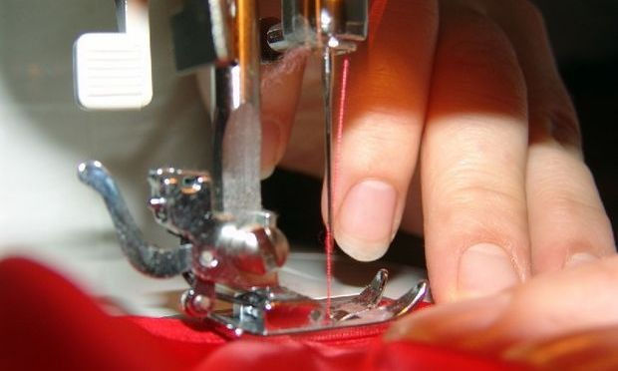
Un număr de 14 persoane aparţinând grupurilor sociale vulnerabile şi-au găsit un loc de muncă în urma absolvirii cursurilor de calificare profesională oferite gratuit în cadrul proiectului„Şanse egale în comunitatea noastră”, derulat de Direcţia Generală de Asistenţă Socială şi Protecţia Copilului (DGASPC) Sector 6.
Cursurile se adresează persoanelor cu dizabilităţi, persoanelor de etnie romă şi tinerilor care au împlinit 18 ani şi părăsesc sistemul de protecţie al statului, oferind diplome de calificare în specializările de mercantizor, lucrător în comerţ, legător manual, peisagist-floricultor, confecţioner asamblor articole textile. Absolvenţii primesc diplomă de calificare recunoscută, precum şi un suport financiar în valoare de 500 de lei lunar pe durata frecventării cursurilor. Persoanele care doresc să beneficieze de aceste cursuri gratuite sunt rugate să contacteze DGASPC Sector 6, e-mail: office@dgaspc6.com.

Agerpres

http://www.agerpres.ro/comunicate/2014/09/02/comunicat-de-presa-primaria-sectorului-6-12-01-19

Comunicat de presă - Primăria sectorului 6
'Fondurile europene - oportunitatea unui loc de muncă pentru categoriile sociale defavorizate'
02 Septembrie 2014
Un număr de 14 persoane aparținând grupurilor sociale vulnerabile și-au găsit un loc de muncă în urma absolvirii cursurilor de calificare profesională oferite gratuit în cadrul proiectului 'Șanse egale în comunitatea noastră' POSDRU / 122/ 6.2/ G / 124026, derulat de Direcția Generală de Asistență Socială și Protecția Copilului Sector 6.
Cursurile se adresează persoanelor cu dizabilități, persoanelor de etnie romă și tinerilor care au împlinit 18 ani și părăsesc sistemul de protecție al statului, oferind diplome de calificare în specializările de mercantizor, lucrător în comerț, legător manual, peisagist-floricultor, confecționer asamblor articole textile. Absolvenții primesc diplomă de calificare recunoscută de către Ministerul Muncii, Protecției Sociale, Familiei și Persoanelor Vârstnice și de către Ministerul Educației Naționale prin Autoritatea Națională pentru Calificări, precum și un suport financiar în valoare de 500 lei lunar pe durata frecventării cursurilor.
Proiectul 'Șanse egale în comunitatea noastră' este implementat prin intermediul unei finanțări nerambursabile acordată din Fondul Social European (FSE) prin Programul Operațional Sectorial Dezvoltarea Resurselor Umane 2007—2013, axa prioritară 6 'Promovarea incluziunii sociale', domeniul major de intervenție 6.2 'Îmbunătățirea accesului și a participării grupurilor vulnerabile pe piața muncii'.
Proiectul are ca obiectiv general stimularea integrării pe piața muncii a 220 de persoane care aparțin categoriilor sociale vulnerabile și se derulează în București, sectorul 6, în perioada 1 octombrie 2013 — 1 aprilie 2015, cu o valoare totală de 1.402.018,96 lei din care finanțarea nerambursabilă este de 1.373.978,58 lei.
Persoanele care doresc să beneficieze de aceste cursuri gratuite sunt rugate să contacteze Direcția Generală de Asistență Socială și Protecția Copilului Sector 6, persoană de contact: Porfir Oana Maria, Asistent PR, tel.0730.649.539, email: office@dgaspc6.com.

www.ziareonline.com

http://www.ziareonline.com/stire-fondurile-europene-oportunitatea-unui-loc-de-munca-pentru-categoriile-sociale-defavorizate-255913826.html

Fondurile europene - oportunitatea unui loc de munca pentru categoriile sociale defavorizate

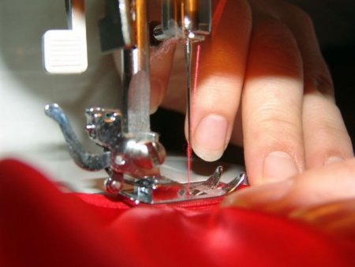Un numar de 14 persoane apartinand grupurilor sociale vulnerabile si-au gasit un loc de munca in urma absolvirii cursurilor de calificare profesionala oferite gratuit in cadrul proiectului"Sanse egale in comunitatea noastra", derulat de Directia Generala de Asistenta Sociala si Protectia Copilului (DGASPC) Sector 6.Cursurile se adreseaza persoanelor cu dizabilitati, persoanelor de etnie roma si tinerilor care au implinit 18 ani si parasesc sistemul de protectie al statului, oferind diplome de calificare in specializarile de mercantizor, lucrator in comert, legator manual, peisagist-floricultor, confectioner asamblor articole textile.

http://index-stiri.ro

http://index-stiri.ro/140902/fondurile-europene-oportunitatea-unui-loc-de-munca-pentru-categoriile-sociale-defavorizate-1379114

Fondurile europene - oportunitatea unui loc de munca pentru categoriile sociale defavorizate
Un numar de 14 persoane apartinand grupurilor sociale vulnerabile si-au gasit un loc de munca in urma absolvirii cursurilor de calificare profesionala oferite gratuit in cadrul proiectului,,Sanse egale in comunitatea noastra", derulat de Directia Generala de Asistenta Sociala si Protectia Copilului (DGASPC) Sector...

www.ziarelive.ro

http://www.ziarelive.ro/stiri/fondurile-europene-oportunitatea-unui-loc-de-munca-pentru-categoriile-sociale-defavorizate.html

Fondurile europene - oportunitatea unui loc de muncă pentru categoriile sociale defavorizate
Publicat: Marţi, 2 Septembrie 2014, 16:42
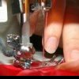
Un numar de 14 persoane apartinand grupurilor sociale vulnerabile si-au gasit un loc de munca in urma absolvirii cursurilor de calificare profesionala oferite gratuit in cadrul proiectului„Sanse egale in comunitatea noastra”, derulat de Directia Generala de Asistenta Sociala si Protectia Copilului (DGASPC) Sector...
sau au rămas corijenţi. Primul lucru pe care trebuie să îl înţeleagă tinerii este că nu se poate promova examenul de bacalaureat fără să înveţe, şi nu cu două-trei săptămâni înainte, ci pe tot parcursul anilor de şcoală". Întrebată dacă înscrierea la şcolile postliceale ar putea fi o soluţie pentru cei care au picat bacalaureatul, Andronescu ne-a spus că "poate fi o soluţie. Şcoala postliceală este o formă de învăţământ din categoria celui terţiar nonuniversitar. Cei care o fac învaţă o meserie. După ce ai terminat şcoala, problema este cum îţi câştigi existenţa şi îţi câştigi existenţa învăţând o meserie". "Este rezultatul unor acuzaţii lansate de politicieni" Liderul Federaţiei Sindicatelor din Învăţământ "Spiru Haret", Marius Nistor, susţine că elevii nu pot avea pretenţia să promoveze doar prin simpla lor prezenţă la examen. "Este rezultatul unor acuzaţii lansate de politicieni iresponsabili la adresa sistemului de învăţământ şi a corpului profesoral. Mă refer la cei care spuneau că dascălii muncesc foarte puţin şi primesc prea mulţi bani. Astfel de declaraţii au pornit de la cel mai înalt nivel. Toţi au mers pe ideea că au doar drepturi în raport cu sistemul de învăţământ şi că dascălii au numai obligaţii. Rezultatul este pe măsură: de ce să mai muncesc, de ce să mai îmi iau un dascăl ca model?! Nu mai există un cult al muncii, ci se doreşte un câştig cât mai facil. Vrem o şcoală ca în afară, dar, dacă se poate, cu oameni plătiţi mizerabil, care sunt subordonaţi unui sistem politizat şi care nu se bucură de niciun drept. Trebuie să se investească în cadrele didactice", afirmă Nistor. "Bătaie" pe ajutorul de şomaj? Din cei 52.389 de candidaţi, aproximativ 40.700 au picat bacalaureatul. Tinerii picaţi pot solicita ajutor de şomaj dacă nu-şi găsesc loc de muncă, în acest sens putându-se adresa agenţiilor pentru ocuparea forţei de muncă. Indemnizaţia de 250 de lei se acordă pe o perioadă de şase luni. "Angajatorul este interesat de ceea ce ştiu să facă elevii, nu de diplomele pe care le obţin." - Simion Hăncescu, preşedintele FSLI.
PUTEREA
http://www.puterea.ro/social/directia-de-sanatate-publica-bucuresti-face-apel-pentru-donare-de-sange-avand-in-vedere-deficitul-din-spitale-99315.html

Direcţia de Sănătate Publică București face apel pentru donare de sânge, având în vedere deficitul din spitale
M.P. | 2014-09-02 09:44
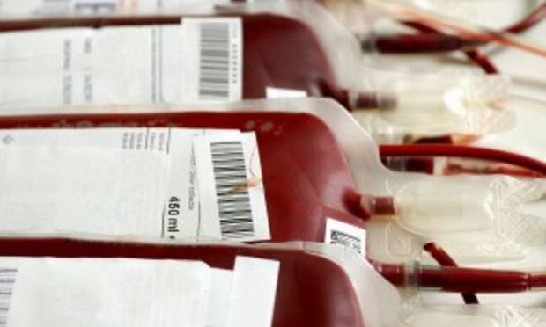

Direcția de Sănătate Publică a Municipiului București a făcut un apel către cetățeni pentru donarea voluntară, având în vedere deficitul de sânge și produse de sânge din unele unități sanitare. DSP a precizat că la centrele de transfuzii se prezintă pe perioada verii cu 20-25% mai puţini donatori decât în mod normal.
"În lunile de vară, pe perioada concediilor și a muncilor agricole, sistemul se confruntă frecvent cu scăderi ale colectei, la centrele de transfuzii prezentându-se cu 20-25% mai puțini donatori față de media obișnuită. Pe de altă parte, tot în această perioadă, există o cerere mai mare din cauza numeroaselor accidente rutiere sau a operațiilor planificate. Ca urmare, se creează un dezechilibru între cerere și cantitățile disponibile", a precizat DSP București într-un comunicat de presă.
DSP a mai menţionat că "sub directa îndrumare" a Ministrul Sănătății, intenționează să îmbunătățească modul de donare a sângelui în rândul populației, astfel încât să încurajeze din ce în ce mai mult donarea voluntară de sânge.
Cei care vor să ofere sprijin în acest sens se pot prezenta la sediile centrelor de transfuzii sau la spitalele unde se colectează sânge.
"Pentru a putea fi donator, trebuie să ai între 18 și 60 de ani, greutate peste 50 kg, puls regulat, 60 - 100 bătăi/minut, tensiune arterială sistolică între 100 și 180 mmHg, să nu fi suferit în ultimele șase luni intervenții chirurgicale, să nu fi consumat grăsimi sau băuturi alcoolice cu cel puțin 48 de ore înaintea donării, să nu te afli sub tratament pentru diferite afecțiuni: (hipertensiune, boli de inimă, boli renale, boli psihice, boli hepatice, boli endocrine. Totodată, donatorii nu trebuie să aibă sau să fi avut următoarele boli: hepatită (de orice tip), TBC, sifilis, malarie, epilepsie și alte boli neurologice, boli psihice, tuberculoză, ulcer, diabet zaharat, boli de inimă, boli de piele (psoriazis,vitiligo), miopie peste (-) 6 dioptrii, cancer", a menţionat DSP.

EVZ
http://www.evz.ro/dna-cluj-l-a-dus-la-audieri-pe-inspectorul-sef-scolar-adjunct-peter-tunde-procurorii-au-gasit-in-biroul-ei-400-de-euro.html

Inspectorul general adjunct şcolar de la ISJ Cluj reţinut de DNA şi este PROPUS pentru arestare. Procurorii susţin că oficialul a luat MITĂ 10.000 de euro pentru bacalaureat
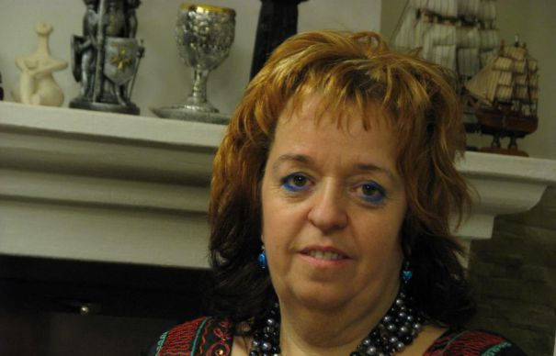Peter Tunde
Procurorii DNA Cluj au descins, ieri, la Inspectoratul Şcolar Cluj şi au sigilat biroul inspectorului şef adjunct Peter Tunde (foto). Din primele informaţii, acuzaţiile au legătură cu derularea sesiunii de toamnă a bacalauratului.
Inspectorul şcolar general adjunct Peter Tunde va fi dusă în faţa unui judecător de la Tribunalul Cluj care va judeca propunerea DNA Cluj de arestare pentru 30 de zile a înaltului funcţionar din învaţamântul clujean.

Anchetatorii au prezentat un mandat de percheziţie, emis special doar pentru biroul în care îşi derulează activitatea inspectorul şef adjunct şcolar, Tunder Peter. La percheziţie, procurorii au descoperit mai multe documente şi suma de 400 de euro despre care se bănuieşte că a fost primită cu titlu de mită de către inspectorul şef adjunct şcolar, mită care are legătură cu sesiunea de bacalaureat din toamnă. Potrivit primelor informații, Peter Tunde a fost prinsă în flagrant în timp ce primea de la un candidat suma de 1.000 de euro, dintr-un total de 2.200 de euro pentru a obține o notă de trecere la examenul de bacalaureat, în sesiunea de toamnă.

Tunde Peter a fost dusă la audieri de către procurorii DNA. Din primele informaţii rezultă că acuzaţiile care i se aduc au legătură cu derularea examenului de bacalaureat din sesiunea de toamnă.
În comunicatul DNA se arată că "în perioada iunie - 1 septembrie 2014, inculpata Peter Tunde Ilona Csilla, în calitate de inspector școlar general adjunct în cadrul ISJ Cluj, a pretins și a primit de la cinci persoane, direct sau prin intermediar, suma totală de 9.600 euro pentru ca, prin influența de care se bucură la profesori-membri în comisiile de evaluare de la examenele de bacalaureat din sesiunile de vară și toamnă 2014, să intervină asupra acestora și să determine notarea superioară a lucrărilor unor candidați pentru a le asigura promovarea examenelor".
Inculpatei Peter Tunde Ilona Csilla i s-au adus la cunoștință calitatea procesuală și acuzațiile în conformitate cu prevederile art. 309 Cod de procedură penală, urmând a fi prezentată, la data de 2 septembrie 2014, Tribunalului Cluj, cu propunere de arestare preventivă pentru 30 de zile.
Surse din cadrul ISJ Cluj susţin că la sesiunea din vară au existat informaţii cu privire la intenţiile pe care inspectorul şef şcolar adjunct le are cu privire la posibila fraudare a examenului. "În urma tragerii la sorţi, domna Peter Tunde a ieşit preşedinte la o comisie de bacalaureat dar a fost schimbată repede din funcţie de către şeful ISJ Cluj. S-a spus că a fost schimbată deoarece au existat mici bănuieli legate de intenţiile doamnei Peter, la examenul de bacalaureat şi din această cauză a fost schimbată din funcţie. La sesiunea din toamnă, doamna Peter a ocupat funcţia de membru al centrului de evaluare pentru examenul de bacalaureat", susţin surse de maximă încredere din interiorul ISJ Cluj.

Inspectorul şef adjunct şcolar are între principalele atribuţii asigurarea respectării curriculei şcolare şi este şeful inspectorilor şcolari pentru diferite materii de învăţământ. Peter Tunde este mama lui Peter Pall, consilierul principal al primarului Clujului, Emil Boc.
În declaraţia de avere redactată de Tunde Peter se arată că această are credite în valoare de aproape 90.000 de euro, în condiţiile în care ea şi soţul ei au un venit anual de 68.000 de lei, aproape 15.000 de euro.
Ministrul Educaţiei a eliberat-o din funcţie
Deşi existau informaţii încă din vară că inspectorul şef şcolar adjunct se ocupă cu rezolvarea examenului de bacalaureat pentru cei care cotizau, autorităţile din domeniu nu au intervenit în niciun fel.
În schimb, în cursul zilei de azi, după ce Evenimentul Zilei a relatat în exclusivitate despre caz, ministrul Educaţiei a semnat ordinul prin care delegarea pe funcţia de inspector şef adjunct şcolar a lui Peter Tunde a încetat de drept. "În baza ordinului de ministru numarul 4469 din 01.09.2014, încetează detaşarea doamnei profesor Peter Tunde Csilla în funcţia de Inspector şcolar general adjunct la ISJ Cluj. Cu aceeaşi dată, doamna profesoară revine la catedra rezervată".

